## 电荷及库仑定律

## 知识点一：电荷

一、电荷

1．自然界中有两种电荷：正电荷和负电荷．

2．电荷间的相互作用：同种电荷相互排斥，异种电荷相互吸引．

3．电荷量：电荷的多少，用*Q*或*q*表示，国际单位制中的单位是库仑，符号是C.

二、摩擦起电和感应起电

1．摩擦起电：当两种物质组成的物体互相摩擦时，一些受束缚较弱的电子会转移到另一个物体上，于是，原来电中性的物体由于得到电子而带负电，失去电子的物体则带正电．

2．感应起电：当一个带电体靠近导体时，由于电荷间相互吸引或排斥，导体中的自由电荷便会趋向或远离带电体，使导体靠近带电体的一端带异种电荷，远离带电体的一端带同种电荷，这种现象叫作静电感应．利用静电感应使金属导体带电的过程叫作感应起电．

三、电荷守恒定律和元电荷

1．电荷守恒定律：电荷既不会创生，也不会消灭，它只能从一个物体转移到另一个物体，或者从物体的一部分转移到另一部分；在转移过程中，电荷的总量保持不变．

2．电荷守恒定律的另一表述是：一个与外界没有电荷交换的系统，电荷的代数和保持不变．

3．元电荷：最小的电荷量叫作元电荷，用*e*表示．所有带电体的电荷量或者等于*e* ，或者是*e*的整数倍．元电荷*e*的数值最早是由美国物理学家密立根测得的，在我们的计算中，可取*e*＝1.60×10－19 C.

4．比荷：带电粒子的电荷量与质量的比值．

## 技巧点拨

一、对三种起电方式的理解

|  |  |  |  |
| --- | --- | --- | --- |
|  | 摩擦起电 | 感应起电 | 接触起电 |
| 现象 | 两物体带上等量异种电荷 | 导体两端出现等量异种电荷 | 导体带上与带电体同种的电荷 |
| 原因 | 不同物质原子核对电子的束缚能力不同．束缚能力强的得电子，带负电；束缚能力弱的失电子，带正电 | 电子在电荷间相互作用下发生转移，近端带异种电荷，远端带同种电荷 | 在电荷间相互作用下，电子从一个物体转移到另一个物体 |
| 实质 | 电荷在物体之间或物体内部的转移 | | |
| 说明 | 无论哪种起电方式，发生转移的都是电子，正电荷不会发生转移. | | |

二、电荷守恒定律　元电荷

1．使物体带电的实质不是创造了电荷，而是物体所带的电荷发生了转移，起电的过程就是物体间或物体内部电荷的重新分布．

2．电荷的中和并不是指电荷消失，而是指带等量异种电荷的两物体接触时，经过电子的转移，物体达到电中性的过程．

3．元电荷

(1)元电荷是最小的电荷量，而不是实物粒子，元电荷无正、负之分．

(2)虽然质子、电子的电荷量等于元电荷，但不能说质子、电子是元电荷．

(3)电子的比荷：电子的电荷量*e*与电子的质量*m*e之比，叫作电子的比荷．

三、验电器的原理和使用

验电器的两种应用方式及原理

1．带电体接触验电器：当带电的物体与验电器上面的金属球接触时，有一部分电荷转移到验电器上，与金属球相连的两个金属箔片带上同种电荷，因相互排斥而张开．如图甲．

2．带电体靠近验电器：当带电体靠近验电器的金属球时，带电体会使验电器的金属球感应出异种电荷，而金属箔片上会感应出同种电荷(感应起电)，两箔片在斥力作用下张开，如图乙．

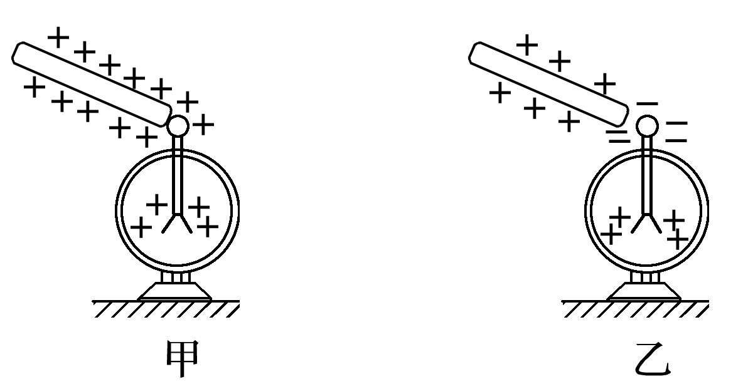

## 例题精练

1．（沭阳县期中）关于电荷的说法正确的是（　　）

A．电荷量很小的电荷就是元电荷

B．物体所带的电荷量可以是任意值

C．质子和正电子都是元电荷

D．点电荷是一种理想化模型，实际不存在

【分析】明确元电荷的定义，知道元电荷不是质子也不是电子；是电量的一个单位，而任何带电体的电量均为元电荷的整数倍。

【解答】解：A、元电荷是最小的电量单位，电荷量很小的电荷不是元电荷，故A错误；

B、物体所带的电荷量必须是元电荷的整数倍，不可以是任意值，故B错误；

C、质子和正电子都带元电荷的电量，但不是元电荷，故C错误；

D、由点电荷的定义知，它是理想化的模型，实际并不存在，故D正确；

故选：D。

【点评】对于元电荷要注意它是最小的电量单位，明确这不是质子也不是电子，它只是在数值上等于它们的电量。

2．（浙江模拟）小明同学做一个“静电散花”的小实验。如图所示，将纸屑放在带绝缘柄的金属板上，用毛皮摩擦橡胶膜使其带上负电荷，并放到金属板的正下方，用手接触金属板后移开，再将橡胶膜从金属板的下面移走，看到金属板上的纸屑向上飞散开来，则下列说法正确的是（　　）

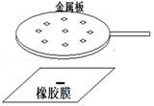

A．当带负电的橡胶膜放到金属板的正下方时，金属板上表面感应出正电荷

B．当用手接触金属板，金属板上的正电荷从手流入大地

C．将橡胶膜从金属板的下面移走后，金属板的上表面带正电荷

D．向上飞散的纸屑都带负电荷

【分析】当带负电的橡胶膜放到金属板的正下方时，金属板下表面感应出正电荷，上表面感应出负电荷，当用手接触金属板，金属板上多余出正电荷，将橡胶膜从金属板的下面移走后，金属板的上表面带正电荷，纸屑因带上正电与金属板上的正电相互排斥而向上飞散。

【解答】解：A、当带负电的橡胶膜放到金属板的正下方时，根据静电感应现象知，近端感应出与它电性相反的电荷远端感应出与它电性相同的电荷，即金属金属板下表面感应出正电荷，上表面感应出负电荷，故A错误。

B、当用手接触金属板，大地相当于远端，金属板上的负电荷从手流入大地，金属板上多余出正电荷，则金属板带正电，故B错误。

C.将橡胶膜从金属板的下面移走后，金属板的上表面带正电荷，故C正确。

D.纸屑因带上正电与金属板上的正电相互排斥而向上飞散，故D错误。

故选：C。

【点评】本题联系生活实际，考查学生应用静电感应物理知识，解释身边现象的能力。

## 随堂练习

1．（渭滨区期末）下列现象中，不属于摩擦起电的有（　　）

A．将被毛皮摩擦过的塑料棒靠近碎纸屑，纸屑被吸起

B．在干燥的天气中脱毛线衣时，会听到轻微的噼啪声

C．用干燥的毛刷刷毛料衣服时，毛刷上吸附有许多细微的脏物

D．把钢针沿着磁铁摩擦几次，钢针就能吸引铁屑

【分析】两种不同物质组成的物体相互摩擦后，物体能吸引轻小物体的现象是摩擦起电。

【解答】解：A、用毛皮摩擦过的塑料棒吸引靠近碎纸屑，是毛皮和塑料棒摩擦使塑料棒带了电，故A不符合题意；

B、在干燥的天气中脱毛线衣时，会听到轻微的噼啪声，属于摩擦起电，故B不符合题意；

C、用干燥的毛刷刷毛料衣服时，毛刷带有电能吸引细微的脏物，属于摩擦起电，故C不符合题意；

D、把钢针沿着磁铁摩擦几次，钢针就能吸引铁屑属于磁现象，不属于摩擦起电，故D符合题意。

本题选择不属于摩擦起电的

故选：D。

【点评】本题考查摩擦起电的现象，这是学生身边的常见现象，能使学生感到物理就在身边，体现了物理和生活的密切关系。

2．（袁州区校级月考）关于点电荷、元电荷，下列说法正确的是（　　）

A．元电荷是最小的电荷量，和一个电子所带电荷量数值相等

B．一个物体带负电，这是它失去电子的缘故

C．电荷不能够创造，但可以消灭

D．只有很小的球形带电体才叫做点电荷

【分析】元电荷是最小的电荷量；带电体的大小、形状对所研究的问题影响很小，可以忽略，带电体可以看作点电荷。

【解答】解：A、元电荷是最小的电荷量，电子和质子所带的电荷量数值等于元电荷，故A正确；

B、一个物体带负电，电子带负电，所以这是它得到电子的缘故，故B错误；

C、根据电荷守恒定律，电荷既不能够创造，也不能消灭，故C错误；

D、点电荷是一种理想化的物理模型，但不一定是体积很小，带电体自身的形状、大小可以忽略时就可以看成是点电荷，故D错误；

故选：A。

【点评】考查带电体看作点电荷的条件，以及元电荷的概念，需要正确区分这几个概念，定性分析各选项。

3．（忠县校级期中）关于点电荷、元电荷、检验电荷，下列说法正确的是（　　）

A．点电荷是体积很小的带电体，是一种理想化的物理模型

B．点电荷所带电荷量一定很小

C．点电荷、元电荷、检验电荷是同一种物理模型

D．点电荷所带电荷量一定是元电荷的整数倍

【分析】（1）元电荷是最小的电荷量；

（2）带电体的大小、形状对所研究的问题影响很小，可以忽略，带电体可以看作点电荷。

（3）检验电荷是用来检验电场是否存在及其强弱分布的情况的。

【解答】解：A、点电荷是一种理想化的物理模型，但不一定是体积很小，带电体自身的形状、大小可以忽略时就可以看成是点电荷，故A错误；

B、点电荷和所带电荷量多少没有关系，故B错误；

C、根据定义可知，点电荷、元电荷、检验电荷表示的意义不一样，点电荷是理想化的物理模型，元电荷和检验电荷不是物理模型，故C错误；

D、所有的带电体的电荷量或者等于e，或者是e的整数倍，故D正确；

故选：D。

【点评】考查带电体看作点电荷的条件，以及元电荷、检验电荷的概念，需要正确区分这几个概念，定性分析各选项。

## 知识点二：库仑定律

一、电荷之间的作用力

1．探究影响电荷之间相互作用力的因素

(1)实验现象：(如图所示)

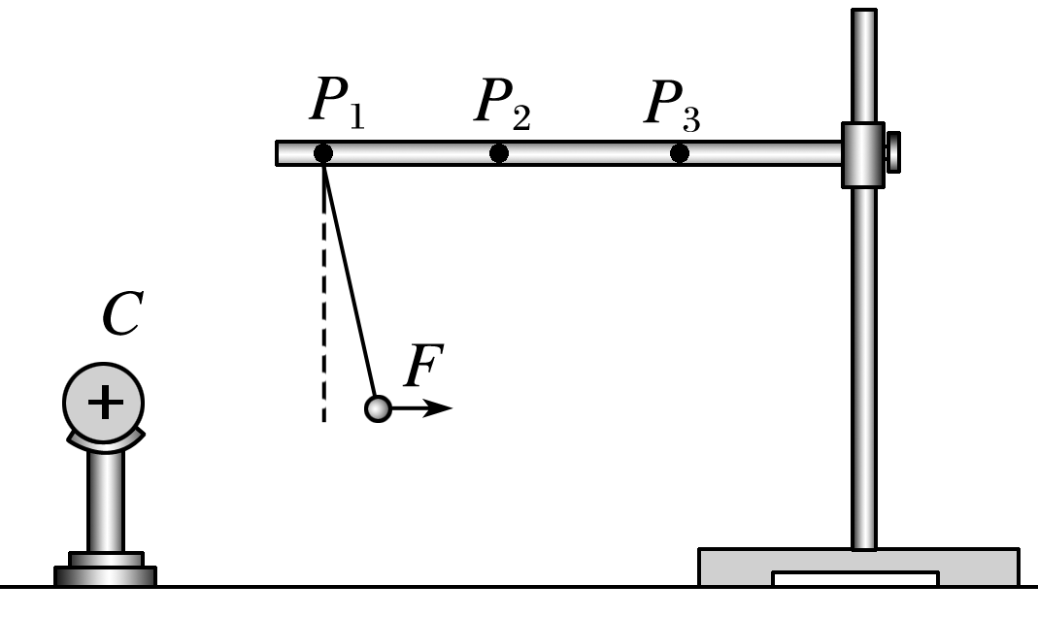

①小球带电荷量一定时，距离带电物体越远，丝线偏离竖直方向的角度越小．

②小球处于同一位置时，小球所带的电荷量越大，丝线偏离竖直方向的角度越大．

(2)实验结论：电荷之间的作用力随着电荷量的增大而增大，随着距离的增大而减小．

2．库仑定律

(1)点电荷：当带电体之间的距离比它们自身的大小大得多，以致带电体的形状、大小及电荷分布状况对它们之间的作用力的影响可以忽略时，带电体可以看作带电的点，叫作点电荷．

(2)库仑定律

①内容：真空中两个静止点电荷之间的相互作用力，与它们的电荷量的乘积成正比，与它们的距离的二次方成反比，作用力的方向在它们的连线上．这种电荷之间的相互作用力叫作静电力．

②公式：*F*＝*k*，其中*k*＝9.0×109 N·m2/C2，叫作静电力常量．

③适用条件：a.在真空中；b.点电荷．

二、库仑的实验

1．库仑扭秤实验是通过悬丝扭转的角度比较静电力*F*大小的．实验结果发现静电力*F*与距离*r*的二次方成反比．

2．库仑在实验中为研究*F*与*q*的关系，采用的是用两个完全相同的金属小球接触，电荷量平分的方法，发现*F*与*q*1和*q*2的乘积成正比．

## 技巧点拨

一、库仑定律的理解与应用

1．点电荷

(1)点电荷是只有电荷量，没有大小、形状的理想化模型，类似于力学中的质点，实际中并不存在．

(2)带电体能否看成点电荷视具体问题而定．如果带电体的大小比带电体间的距离小得多，则带电体的大小及形状就可以忽略，此时带电体就可以看成点电荷．

2．库仑定律

(1)库仑定律只适用于真空中静止点电荷之间的相互作用，一般没有特殊说明的情况下，都可按真空来处理．

(2)当*r*→0时，电荷不能再看成点电荷，库仑定律不再适用．

(3)两个点电荷之间的静电力遵守牛顿第三定律．不要认为电荷量大的电荷对电荷量小的电荷作用力大．

(4)两个规则的带电球体相距比较近时，电荷的分布会发生改变，库仑定律不再适用．

二、静电力的叠加

1．对于三个或三个以上的点电荷，其中每一个点电荷所受的静电力，等于其余所有点电荷单独对它作用产生的静电力的矢量和．

2．电荷间的单独作用符合库仑定律，求各静电力的矢量和时应用平行四边形定则．

## 例题精练

1．（清城区校级模拟）如图，带正电的小球a在外力作用下静止在绝缘光滑竖直面上的P点，带正电的小球b用绝缘细线系住，挂在绝缘光滑竖直面上的O点，b球静止时与a球在同一水平面内。若将小球a从P点缓慢移到C点过程中，小球b所受的库仑力大小（　　）

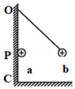

A．逐渐减大 B．逐渐减小

C．保持不变 D．先减小后增大

2．（上海学业考试）如图，在一个点电荷Q附近的a、b两点放置检验电荷。则检验电荷的受力F与其电荷量q的关系图为（　　）

菁优网：http://www.jyeoo.com

A．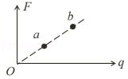

B．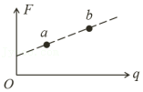

C．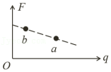

D．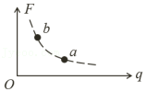

## 随堂练习

1．（历下区校级期中）某原子电离后其核外只有一个电子，若该电子在核的静电力作用下绕核做匀速圆周运动，那么电子运动（　　）

A．半径越小，加速度越小 B．半径越小，周期越大

C．半径越大，角速度越大 D．半径越大，线速度越小

2．（晋城期中）两个完全相同的金属小球A、B，已知A球所带电荷量为q1，B球所带电荷量为﹣q2，将两小球接触后再放回原处，它们之间的库仑力（　　）

A．一定不是吸引力 B．一定大于原来的库仑力

C．一定等于原来的库仑力 D．一定小于原来的库仑力

3．（湖北期中）如图，真空中xOy平面直角坐标系上的A、B、C三点构成等边三角形，边长L＝2.0m。若将电荷量均为q＝+2.0×10﹣6C的两点电荷分别固定在A、B点，已知静电力常量k＝9.0×109N•m2/C2。下列判断正确的是（　　）

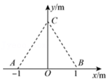

A．两点电荷间的库仑力大小为9.0×10﹣2N

B．两点电荷间的库仑力大小为9.0×10﹣4N

C．C点的电场强度的大小为菁优网-jyeoo×103N/C

D．C点的电场强度的大小为菁优网-jyeoo×104N/C

# 综合练习

**一．选择题（共20小题）**

1．（安徽期中）对静电现象的认识，下列说法正确的是（　　）

A．感应起电和摩擦起电都是电荷从物体的一部分转移到另一部分

B．人们在晩上脱衣服时由于摩擦起电创造了电荷，有时会看到火花四溅

C．制作汽油桶的材料用金属比用塑料好

D．玻璃棒与丝绸摩擦后之所以带正电，是因为丝绸上的正电荷转移到了玻璃棒上

2．（南山区校级月考）如图所示，甲、乙是两个带有绝缘支架的金属球，它们原来均不带电，并彼此接触。现用毛皮摩擦过的橡胶棒靠近甲（棒与甲不接触）并用手触摸甲球，然后依次将手和棒移走，再将甲、乙分开。关于甲、乙的带电情况，下列判断正确的是（　　）

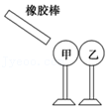

A．甲带正电，乙带负电 B．甲带负电，乙带正电

C．甲、乙均不带电 D．甲、乙均带正电

3．（扬州期中）金属小球A电荷量q1＝3×10﹣8C，金属小球B电荷量q2＝﹣1×10﹣8C，两小球接触后再分开，若小球A电荷量q3＝1.2×10﹣8C，则小球B电荷量q4为（　　）

A．0.8×10﹣8C B．﹣1.2×10﹣8C C．2.0×10﹣8C D．﹣3.8×10﹣8C

4．（湖州期末）在干燥天气下，一个小孩从滑梯上往下滑，在下滑过程中，发现小孩的头发向四周“炸开”，如图所示。产生这一现象的原因可能是（　　）

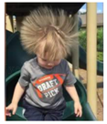

A．小孩与滑梯间摩擦起电，使头发带上了异种电荷

B．小孩与滑梯间摩擦起电，使头发带上了同种电荷

C．小孩与滑梯间感应起电，使头发带上了异种电荷

D．小孩与滑梯间感应起电，使头发带上了同种电荷

5．（浙江月考）两个完全相同的金属小球（均可视为点电荷）分别带﹣3Q和+5Q的电荷，将它们固定在相距为a的两点，它们之间的库仑力大小为F1，它们连线中点的电场强度大小为E1；现用绝缘工具使两小球接触后，再将它们固定在相距为2a的两点，它们之间的库仑力大小为F2，它们连线中点的电场强度大小为E2；则（　　）

A．F1：F2＝60：1 B．F1：F2＝1：16 C．E1：E2＝32：1 D．E1：E2＝1：8

6．（济南一模）如图所示，a、b两电子围绕静止的正点电荷做匀速圆周运动，不计电子间的相互作用，下列说法正确的是（　　）

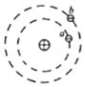

A．a电子受到的电场力小于b电子受到的电场力

B．a电子的电势能小于b电子的电势能

C．a电子的线速度小于b电子的线速度

D．a电子的周期大于b电子的周期

7．（绵阳模拟）如图所示，光滑绝缘杆弯成直角，直角处固定在水平地面上，质量为m、带电荷量为+Q的小圆环A穿在右边杆上，质量为3m、带电荷量+3Q小圆环B穿在左边杆上，静止时两圆环的连线与地面平行，右边杆与水平面夹角为a。重力加速度为g，则（　　）

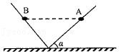

A．右边杆对A环支持力大小为菁优网-jyeoomg

B．左边杆对B环支持力大小为菁优网-jyeoomg

C．A环对B环库仑力大小为3mg

D．A环对B环库仑力大小为菁优网-jyeoomg

8．（揭阳模拟）如图是库仑做实验用的库仑扭秤。带电小球A与不带电小球B等质量，带电金属小球C靠近A，两者之间的库仑力使横杆旋转，转动旋钮M，使小球A回到初始位置，此时A、C间的库仑力与旋钮旋转的角度成正比。现用一个电荷量是小球C的三倍、其他完全一样的小球D与C完全接触后分开，再次转动旋钮M使小球A回到初始位置，此时旋钮旋转的角度与第一次旋转的角度之比为（　　）

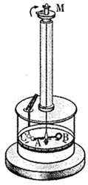

A．1 B．菁优网-jyeoo C．2 D．4

9．（六模拟）如图所示，绝缘细线下端系一带正电的小球a，带电荷量为Q1，上端系在绝缘光滑竖直墙面上的O点，另一带正电小球b在墙面上的A点，带电荷量为Q2，小球a静止时两球在同一水平线上。现将小球b在外力作用下从A点沿墙面缓慢下移到B点，此过程中，两球均可视为质点，所带的电荷量均保持不变，则（　　）

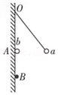

A．细线上的拉力大小保持不变

B．a受到的库仑力逐渐减小

C．小球b一定受到四个力作用

D．细线拉力与a受到的库仑力的合力逐渐减小

10．（五模拟）真空中有两个完全相同的金属小球A、B（带异种电荷），将A、B两个小球分别固定在两处，此时两金属小球间的静电力为F。已知金属小球B所带电荷量的绝对值是金属小球A所带电荷量绝对值的4倍，两个小球间的距离远远大于金属小球的直径。现用一个与A、B完全相同的不带电的金属小球C先后与A、B金属小球接触后移开，并将两小球的距离变为原来的菁优网-jyeoo，此时两金属小球间的静电力为（　　）

A．菁优网-jyeooF B．菁优网-jyeooF C．菁优网-jyeooF D．菁优网-jyeooF

11．（雁塔区校级月考）如图所示在光滑绝缘水平面上两个相距0.4m的点电荷A、B，电量分别为+Q和﹣9Q，如果引入第三个带电小球C，正好使三个小球都处于静止状态，C带电荷量是（　　）

菁优网：http://www.jyeoo.com

A．菁优网-jyeooQ B．﹣菁优网-jyeooQ C．菁优网-jyeooQ D．﹣菁优网-jyeooQ

12．（垫江县校级月考）如图所示，两个大小可以忽略不计的小球带有同种电荷，质量分别为mA和mB，带电量分别为qA和qB，用绝缘细线悬挂后，因静电力而使两悬线张开，它们与竖直线所成的夹角分别为α和β，且α＜β，两根细线的张力分别为TA和TB，且两球同处一水平线上，则下述结论中正确的是（　　）

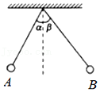

A．qA一定小于qB

B．mA一定大于mB

C．TA一定小于TB

D．若将两球接触后分开，再处于平衡状态时，细线的偏角相等

13．（河南月考）如图所示，带正电小球A固定在绝缘竖直墙上，另一个带正电、质量为m的小球B用绝缘细绳拴住，小球B在重力、细绳拉力和小球A库仑力的作用下静止，且A、B两球处于离地面高度为h的同一水平面上。现将细绳剪断，下列说法正确的是（　　）

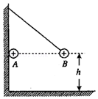

A．小球B从细绳剪断瞬间起开始做匀加速直线运动

B．小球B在细绳剪断瞬间加速度大于g

C．小球B在空中运动的时间等于菁优网-jyeoo

D．小球B落地的速度小于菁优网-jyeoo

14．（荔湾区校级期中）下列说法中正确的是（　　）

A．物体所带电荷量的最小值为1.6×10﹣19C

B．带电量很小的带电体才是点电荷

C．物体所带的电荷量可以为任意实数

D．体积较大的带电体一定不是点电荷

15．（成都期中）下列说法正确的是（　　）

A．元电荷就是指电子或质子

B．点电荷所带的电荷量不一定是元电荷的整数倍

C．元电荷的数值通常取作e＝1.60×10﹣19C

D．元电荷e的数值最早是由库仑用油滴实验测得的

16．（鼓楼区校级月考）有3个完全一样的金属小球A、B、C，A所带电量为4Q，B所带电量为﹣Q，C球不带电，今将A、B固定起来，然后让C反复与A、B接触，最后再移去C球，则A、B间的库仑力变为原来的（　　）

A．菁优网-jyeoo倍 B．菁优网-jyeoo倍 C．菁优网-jyeoo倍 D．菁优网-jyeoo倍

17．（绍兴二模）有6个小金属球分别固定在如图所示的正六边形的顶点上，球7处于正六边形中心位置，现使球2带正电，球7带负电，要使球7在中心位置获得水平向右的加速度，下列说法正确的是（　　）

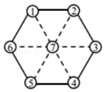

A．使球1带上正电荷，其他球不带电

B．使球4、5同时带上电荷，其他球不带电

C．不可能只让球4带上电荷，其他球不带电

D．不可能让球3、4、5、6同时带上电荷，其他球不带电

18．（闵行区二模）竖直平面内固定一个光滑绝缘的大圆环。带电小球A固定在大圆环最高点，带电小球B套在大圆环上，在库仑力的作用下恰好静止于如图位置，下列说法正确的是（　　）

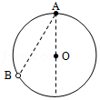

A．两球可能带同种电荷，也可能带异种电荷

B．圆环对小球B的弹力方向一定沿半径指向圆外

C．若B球电荷量缓慢减小，则圆环对小球B的弹力减小

D．若B球电荷量缓慢减小，则圆环对小球B的弹力增大

19．（北碚区校级月考）如图所示，真空中三个质量相等的小球A、B、C，带电荷量大小分别为QA＝6q，QB＝3q，QC＝8q。现用适当大小的恒力F拉C，可使A、B、C沿光滑水平面做匀加速直线运动，运动过程中 A、B、C保持相对静止，且A、B间距离与B、C间距离相等。不计电荷运动产生磁场的影响，小球可视为点电荷，则此过程中A、B之间的作用力大小为（　　）

菁优网：http://www.jyeoo.com

A．菁优网-jyeooF B．F C．菁优网-jyeooF D．菁优网-jyeooF

20．（嘉兴月考）如图所示，倾角为θ的光滑绝缘斜面顶端固定一劲度系数为k1的绝缘轻质弹簧，弹簧另外一端连接一质量为m，带电为+Q的小球P（视为质点），斜面底端固定一带电小球S，带电量为﹣q，当小球P静止时，两者相距r.现突然将小球S移走，小球P做简谐运动，已如静电力常量为k，弹簧的原长为x0，则（　　）

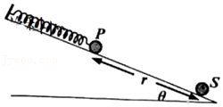

A．小球P回复力满足F回＝﹣kx，式中k为静电力常量

B．小球P简谐运动的振幅为菁优网-jyeoo

C．简谐运动平衡位置距离斜面顶端菁优网-jyeoo+菁优网-jyeoo+x0

D．若不撤去小球S，给小球P沿斜面向下的初速度，小球P仍做简谐运动

**二．多选题（共14小题）**

21．（浑源县校级月考）下列说法中正确的是（　　）

A．只要体积小、质量大的物体都可以看作质点

B．只有当受到不断变化的合力时，物体才能做曲线运动

C．所有做抛体运动的物体在相等的时间内速度变化都相同

D．不论物体做直线运动还是曲线运动，物体的加速度与所受的合力方向一定相同

22．（广东期中）下列说法正确的有（　　）

A．一个物体带负电是因为物体失去了电子

B．利用静电感应使金属导体带电的过程叫做感应起电

C．同种电荷相互排斥，异种电荷相互吸引

D．电荷量是能连续变化的物理量

23．（维西县校级期末）关于电荷量，以下说法正确的是（　　）

A．物体所带的电荷量可以为任意值

B．物体所带的电荷量只能为某些值

C．物体带电量的最小值为1.6×10﹣9C

D．若物体带正电荷，电荷量为1.6×10﹣9C，这是因为物体失去了1.0×1010个电子

24．（浙江模拟）用细绳拴一个质量为m带正电的小球B，另一个也带正电的小球A固定在光滑绝缘的竖直墙上，A、B两球离地面的高度均为h.小球B在重力、拉力和库仑力的作用下静止不动，如图所示，现将细绳剪断并同时释放A球后（　　）

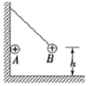

A．小球B在细绳剪断开始做平抛运动

B．小球B在细绳剪断瞬间加速度大于g

C．小球B落地的时间小于菁优网-jyeoo

D．小球B落地的速度大于菁优网-jyeoo

25．（眉山期末）如图所示，把一带正电的小球a放在光滑绝缘斜面上，欲使小球a能静止在斜面上，需在MN间放一带电小球b，则b应（　　）

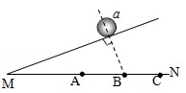

A．带正电，放在A点 B．带负电，放在B点

C．带负电，放在C点 D．带正电，放在C点

26．（福州期末）如图所示，水平放置的光滑绝缘杆上固定着两个点电荷q1和q2，一个有孔的带正电小球a套在杆上，从图示位置由静止释放后，小球开始沿杆向左运动，经过杆上O点时速度最大。不考虑小球a的带电量对电场的影响，且运动过程中小球始终与q2不发生碰撞。下列说法正确的是（　　）

菁优网：http://www.jyeoo.com

A．q1带正电

B．q1的电荷量大于q2的电荷量

C．小球a由静止释放后会多次经过O点

D．q1和q2带同种电荷

27．（池州期末）如图所示，用两根等长的轻质细绝缘线M、N把带电小球甲悬挂在水平天花板上，两线之间的夹角为θ＝74°。小球甲电荷量为q＝1.0×10﹣6C，质量为m＝0.25kg，小球甲的正下方l＝0.1m处固定有一带等量同种电荷的小球乙。小球甲、乙均可视为点电荷，已知静电力常量k＝9×109N•m2/C2，重力加速度g＝10m/s2，sin37°＝0.6，cos37°＝0.8。则（　　）

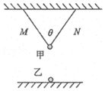

A．小球甲、乙之间的库仑力大小为0.9N

B．细线N的拉力大小为1N

C．剪断细线M瞬间，小球甲的加速度大小为1.92m/s2

D．剪断细线M瞬间，细线N的拉力大小为1.28N

28．（宝应县期中）以下说法正确的有（　　）

A．元电荷就是点电荷

B．感应起电的本质是自由电子的移动

C．点电荷所带的电荷量一定是元电荷的整数倍

D．若点电荷q1的电荷量大于q2的电荷量，则q1对q2的库仑力大于q2对q1的库仑力

29．（娄星区期中）M和N是两个不带电的物体，它们互相摩擦后M带正电1.6×10﹣10C，下列判断正确的有（　　）

A．摩擦的过程中电子从M转移到N

B．在摩擦前M和N的内部没有任何电荷

C．M在摩擦过程中失去1.6×10﹣10个电子

D．N在摩擦后一定带负电1.6×10﹣10C

30．（濠江区校级模拟）如图所示，光滑绝缘水平面上有甲、乙两个带电小球，t＝0时，甲静止，乙以6m/s的初速度向甲运动．它们仅在静电力的作用下沿同一直线运动（整个运动过程中没有接触），它们运动的v﹣t图像分别如图（b）中甲、乙两曲线所示．则由图线可知（　　）

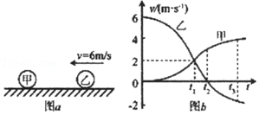

A．两小球带电的电性相反

B．甲、乙两球的质量之比为2：1

C．t1时刻，两球所构成系统的电势能最大

D．在0～t3时间内，甲的动能一直增大，乙的动能一直减小

31．（湖北期中）如图所示，a、b、c为真空中三个带电小球，b球带电荷量为+Q，用绝缘支架固定，a、c两小球用绝缘细线悬挂，处于平衡状态时三小球球心等高，且a、b和b、c间距离相等，悬挂a小球的细线向左倾斜，悬挂c小球的细线竖直，则（　　）

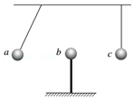

A．a、c两小球带同种电荷 B．a、c两小球带异种电荷

C．a小球带电荷量为﹣4Q D．c小球带电荷量为+4Q

32．（嘉兴二模）如图所示，表面光滑、半径R＝0.9m的圆弧形轨道固定在水平地面上，P是圆弧的最低点，A，B是圆弧上等高的两点，弧长菁优网-jyeoo≤R，O是圆心。O处固定一个带电量为Q＝+1.0×10﹣5C的点电荷。先让带电量为q＝+4.5×10﹣6C、质量m＝0.05kg的点电荷从A点由静止开始释放（过程1），再让此电荷从O点正下方0.5m处由静止释放运动到P（过程2）。静电力常量k＝9.0×109N•m2/C2，则小球（　　）

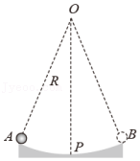

A．过程1中在A点受到的库仑力大小为0.45N

B．过程1中从A运动到P时对轨道的压力大小为1.0N

C．过程1中从A首次运动到B的时间为0.3πs

D．过程2中运动时间小于0.2s

33．（福建模拟）如图，同一竖直平面内A、B、C、D四点距O点的距离均为r，O为水平连线AB的中点，C、D为AB连线中垂线上的两点。A、B两点分别固定有带电荷量均为Q（Q＞0）的点电荷。在C点由静止释放一质量为m的带正电小球，小球竖直下落通过D点。重力加速度大小为g，静电力常量为k。则（　　）

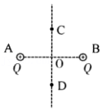

A．C、D两点的场强大小均为菁优网-jyeoo

B．小球运动到D点时的动能为2mgr

C．小球从C点到D点的过程中，先加速后减速

D．小球从C点到D点的过程中，电势能先增大后减小

34．（渭滨区模拟）如图所示，带电质点P1固定在光滑的水平绝缘桌面上，在桌面上运动距P1一定距离有另一个质点P2，P2在桌面上运动，某一时刻质点P2的速度沿垂直于P1P2的连线方向，则（　　）

菁优网：http://www.jyeoo.com

A．若P1、P2带同种电荷，以后P2一定做速度变大的曲线运动

B．若P1、P2带同种电荷，以后P2一定做加速度变大的曲线运动

C．若P1、P2带异种电荷，以后P2的速度大小和加速度大小可能都不变

D．若P1、P2带异种电荷，以后P2可能做加速度、速度都变小的曲线运动

**三．填空题（共9小题）**

35．（福清市校级月考）如图所示，MON是固定的光滑绝缘直角杆，MO沿水平方向，NO沿竖直方向，A、B为两个套在此杆上的带有同种电荷的小球。用一指向竖直杆的水平力F作用在A球上，使两球均处于静止状态。现将A球沿水平向左方向缓慢移动一小段距离后，A、B两小球可以重新平衡。则后一种平衡状态与前一种平衡状态相比较，A、B两小球间的库仑力　 　；A球对MO杆的压力　 　（选填“变大”、“变小”或“不变”）。

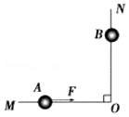

36．（思南县校级月考）如图所示，在光滑绝缘水平面上有三个孤立的点电荷Q1、Q、Q2，其中Q恰好静止不动，Q1、Q2围绕Q做匀速圆周运动，在运动过程中三个点电荷始终共线。已知Q1、Q2分别与Q相距r1、r2，不计点电荷间的万有引力，则Q1、Q2的电荷量之比　 　，Q1、Q2的质量之比　 　。

菁优网：http://www.jyeoo.com

37．（浦东新区校级期中）把q＝1.0×10﹣8C的点电荷由A移到B的过程中，电场力做功3×10﹣7J，把q′＝﹣2.0×10﹣8C的点电荷由B点移到C点，电场力做功3×10﹣7J，则A、B、C三点电势最高的是　 　点，将q″＝﹣1.0×10﹣8C的点电荷由C移到A，电场力做了　 　J功。

38．（兰州期中）有两个完全相同的带电绝缘金属小球A、B，分别带有电荷量QA＝6.4×10﹣9C，QB＝﹣3.2×10﹣9C，让两绝缘金属小球接触，在接触过程中，电子由　 　转移到　 　，转移了　 　个。

39．（平罗县校级期中）如图所示，在带电+Q的带电体附近有两个相互接触的金属导体A和B，均放在绝缘支座上．若先将+Q移走，再把A、B分开，则A　 　电，B　 　电；若先将A、B分开，再移走+Q，则A　 　电，B　 　电．

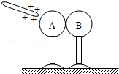

40．（秦都区校级月考）自然界中只存在两种电荷：用　 　摩擦过的　 　带正电荷，用　 　摩擦过的　 　带负电荷。

41．（云南学业考试）1752年，伟大的科学家　 　（选填“富兰克林”或“伽利略”）冒着生命危险在美国费城进行了著名的风筝实验，把天电引了下来，发现天电和摩擦产生的电是一样的；避雷针的避雷原理是　 　。到目前为止，科学实验发现的最小电荷量是电子所带的电荷量，这个电荷量用e表示，所有带电物体的电荷量都是e的整数倍，电荷量e叫做　 　。

42．（延安期中）如图长毛狗在家中的沙发上玩耍，淘气的小明用干燥的毯子将它包裹起来并来回摩擦，结果小狗的长毛竖了起来，像一只可爱的刺猬，如图所示，狗毛是因为摩擦带上了　 　（填“同种”或“异种”）电荷而互相排斥的。在实验室中用到的　 　（填“验电器”或“试电笔”）就是利用这一原理制成的仪器。

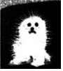

43．（徐汇区校级模拟）如图所示，竖直墙面与水平地面均光滑且绝缘。两个带有同种电荷的小球A、B分别处于竖直墙面和水平地面，且处于同一竖直面内，若用图示方向的水平推力F作用于小球，则两球静止于图示位置，如果将小球B向左推动少许，并待两球重新达到平衡时，则：推力F将　 　；两小球间距离将　 　（选填“增大”、“不变”或“减小”）。

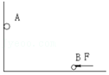

**四．计算题（共8小题）**

44．（大通县期末）如图所示，质量均为m＝8.0×10﹣4kg、形状完全相同的两个金属小球A、B，均用L＝0.1m的绝缘细线分别悬挂于M、N两点。现使A球带电后，再将悬点N移至与悬点M重合，两球接触后分开，平衡时两球相距d＝0.12m。小球均可视为点电荷，重力加速度g取10m/s2，静电力常量k＝9.0×109N•m2/C2。求：（结果可以保留根号）

（1）A球所受的静电力；

（2）两球所带电荷量；

（3）两球连线中点处的电场强度为多少？

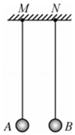

45．（南安市校级月考）如图所示，把一带电荷量为Q＝﹣5×10﹣8C的小球A用绝缘细绳悬起，若将带电荷量为q＝+4×10﹣6C的带电小球B靠近A，当两个带电小球在同一高度相距30cm时，绳与竖直方向成45°角，取g＝10m/s2，k＝9.0×109N•m2/C2，且A，B两小球均可视为点电荷，求：

（1）A、B两球间的库仑力大小；

（2）A球的质量。

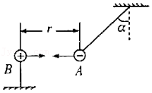

46．（云阳县校级月考）如图所示，在光滑绝缘的水平面上有两个一样的弹性金属小球A、B，带电荷量分别为8q和﹣2q。从较远的位置由静止开始释放，求小球再回到原位置时，两球的加速度是原来的几分之几？

菁优网：http://www.jyeoo.com

47．（张家口期中）a、b、c、d是四个质量均为m的带电小球，其中a、b、c三小球的电荷量都为+q，d小球的电荷量为﹣6q，光滑绝缘水平面上有一点O。现把d小球固定在O点，让a、b、c三个小球绕O点做半径为R的匀速圆周运动，三小球所在位置恰好将圆周三等分，如图甲所示，静电力常量为k，求：（计算结果可保留根号）

（1）小球上的向心加速度an；

（2）若将小球d提升到圆心O的正上方h＝菁优网-jyeooR处并固定，让小球a、b、c仍做以O为圆心、R为半径的匀速圆周运动，如图乙所示，求此时小球b的线速度v。

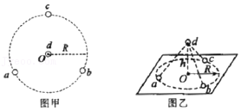

48．（曾都区校级期中）如图所示，水平地面上固定一个光滑绝缘斜面，斜面与水平面的夹角为θ．一根轻质绝缘细线的一端固定在斜面顶端，另一端系有一个带电小球A，细线与斜面平行。小球A的质量为m、电荷量为+q。小球A的右侧固定放置带等量电荷的小球B，两球心的高度相同、间距为d。静电力常量为k，重力加速度为g，两带电小球可视为点电荷。小球A静止在斜面上，若细线上的拉力为0，求小球B的电性及菁优网-jyeoo。

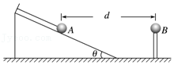

49．（福州期末）如图所示，一个挂在丝线下端的带正电的小球B，静止在图示位置；若固定的带正电的小球A电荷量为Q，B球的质量为m，带电荷量q，丝线与竖直方向夹角为θ，且A和B在同一水平线上，整个装置处于真空中，试求：

（1）画出B球的受力示意图；

（2）A球在B产生的电场强度的大小和方向；

（3）A、B两球之间的距离。

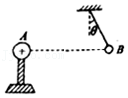

50．（宝鸡期末）如图所示，在光滑绝缘水平地面上相距为d的BC两点固定两带电小球，另一质量为m、电荷量为q的带正电小球在空中A点静止不动，A、B、C在同一竖直平面内，此时A、B间距离为菁优网-jyeoo，A、C间距离为菁优网-jyeoo。已知重力加速度为g，静电力常量为k。求：

（1）B、C两点处小球分别带何种电荷；

（2）B、C两点处小球各自所带的电荷量。

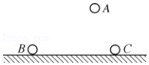

51．（渝中区校级月考）如图所示，带电小球A和B放在倾角为37°的光滑绝缘斜面上，质量为m1＝m2＝10g，所带电荷量q1＝q2＝10﹣6C，A带正电，B带负电。沿斜面向上的恒力F作用于A球，可使A、.B一起运动，且保持间距d＝0.3m不变。求：（g取10m/s2）

（1）两小球运动的加速度a的大小；

（2）拉力F的大小。

